Web Tabanlı İnsan Kaynakları İşe Alım Yönetim Sistemi Geliştirme
Projenin Amacı: Bu proje, mevcut İK yönetim yazılımlarını inceleyerek işe alım süreçlerini daha verimli, kullanıcı dostu ve esnek hale getiren bir web tabanlı sistem geliştirmeyi amaçlamaktadır. Özellikle işe alım yönetimi üzerinde durulacaktır. Aday başvuru takip sürecinin iyileştirilmesi, mülakatların planlanması, ve işe alım süreçlerinin optimize edilmesi hedeflenmektedir.
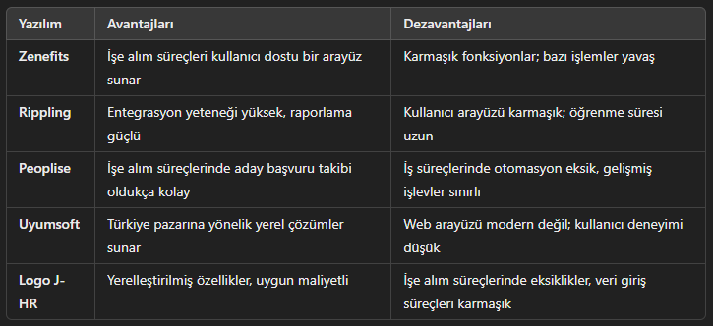
Mevcut Durum Analizi: Birçok mevcut İK yönetim yazılımı, farklı özellikler sunmasına rağmen bazı zayıflıklara sahiptir. Örnek olarak analiz ettiğimiz bazı yazılımlar:
Bu yazılımlar genel olarak işe alım yönetiminde belirli özellikler sunsa da, iş süreçlerinin hızlandırılması ve kullanıcı dostu web arayüzleri açısından eksiklikler bulunmaktadır.
Hedeflenen Geliştirme: Bu projede geliştirilecek olan web tabanlı İK yönetim sistemi, mevcut yazılımların eksik kaldığı noktalarda iyileştirmeler yapacaktır. Aşağıdaki başlıklar altında iyileştirmeler hedeflenmektedir:
- İşe Alım Yönetimi: Aday başvuru süreçlerinin tam entegrasyonu ve mülakat planlama modüllerinin kolay erişilebilir bir web arayüzü ile sunulması.
- İş Süreçlerinin Otomasyonu: Aday eleme, mülakat raporlaması ve işe alım sonuçlarının otomatikleştirilmesi.
- Raporlama: Kullanıcı dostu, esnek ve kişiselleştirilebilir raporlama modülleri geliştirilmesi.
- Gelişmiş Güvenlik Özellikleri: Aday ve çalışan bilgilerinin güvenliği için güçlü veri şifreleme ve kullanıcı doğrulama sistemleri.
Geliştirilecek Özelliklerin Katkısı: Geliştirilecek web tabanlı İK sistemi sayesinde işe alım süreçleri daha verimli hale getirilecek ve kullanıcı dostu bir arayüz sunulacaktır. Bu iyileştirmeler aşağıdaki katkıları sağlayacaktır:
- İşe alım süreçlerinin hızlanması, hem zaman hem de maliyet açısından tasarruf sağlayacaktır.
- Gelişmiş raporlama ve izlenebilirlik özellikleri, karar alıcıların süreçleri daha etkili yönetmesine olanak tanıyacaktır.
- İş süreçlerindeki otomasyon, insan hatalarını minimize ederek iş akışlarını daha verimli hale getirecektir.
- Güçlü güvenlik özellikleri ile aday ve çalışan verileri güvence altına alınacaktır.
Bu proje, kullanıcıların işe alım süreçlerini daha hızlı ve güvenli bir şekilde yönetmelerine yardımcı olacak, mevcut yazılımların eksikliklerini giderecektir.
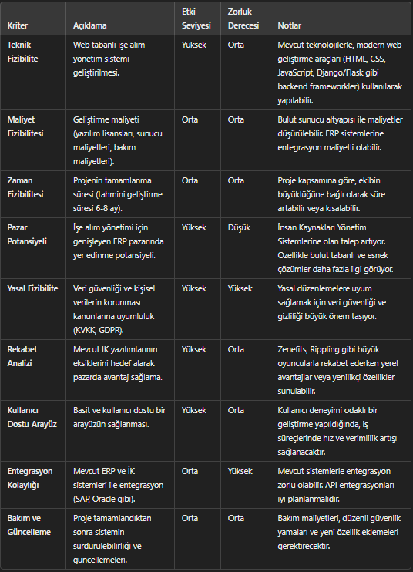
Proje Fizibilite Tablosu

Genel Değerlendirme: Bu tablo, projenin gerçekleştirilebilir olduğunu ve yüksek bir pazar potansiyeline sahip olduğunu gösteriyor. Teknik ve yasal zorluklar, dikkatli planlama ve uygun kaynak tahsisi ile aşılabilir. Proje, özellikle iyi bir kullanıcı deneyimi ve güçlü veri güvenliği sağlandığında pazarda önemli bir yer edinebilir.
Karşılaştırmalı Yazılım Analizi ve Geliştirme İmkânları
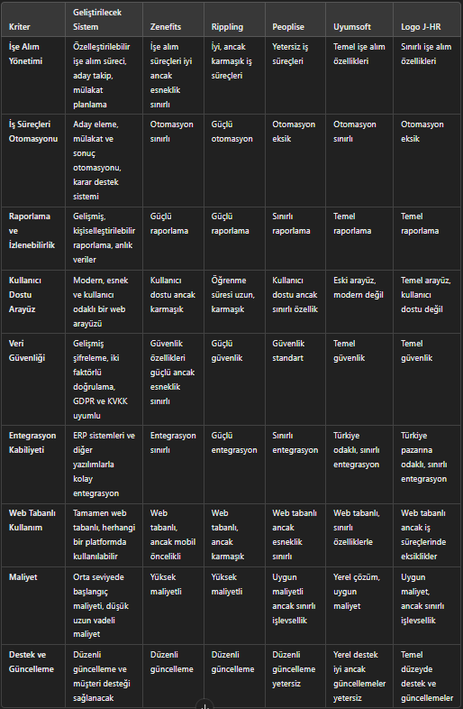

Geliştirilecek Sistem ve Avantajları: Bu tablo, mevcut yazılımların işe alım süreçleri ve web tabanlı kullanım konularında eksikliklerinin bulunduğunu göstermektedir. Geliştirilecek sistem, aşağıdaki avantajları sağlayarak bu eksiklikleri gidermeyi hedeflemektedir:
- Kişiselleştirilebilir İşe Alım Süreci: Mevcut sistemler, esneklik sunmamakta ya da sınırlı işlevsellik sağlamaktadır. Geliştirilecek sistem, iş süreçlerinin kullanıcılar tarafından özelleştirilmesine olanak tanıyacaktır.
- İş Süreçlerinin Otomasyonu: Aday eleme, mülakat planlama ve işe alım sonuçlarının otomatik olarak takip edilmesi, manuel hataları ortadan kaldıracak ve zaman kazandıracaktır.
- Güçlü Raporlama: Kullanıcılar, kişiselleştirilmiş ve gerçek zamanlı raporlama ile karar alma süreçlerini daha etkili yönetebileceklerdir.
- Web Tabanlı ve Kullanıcı Dostu: Modern bir arayüz ile tüm platformlarda kullanılabilir olacak ve karmaşık süreçleri basitleştirecektir.
- Düşük Maliyet: Geliştirilecek sistem, düşük uzun vadeli maliyetlerle kullanıcılarına uygun maliyetli çözümler sunacaktır.
- Veri Güvenliği: GDPR ve KVKK standartlarına uyumlu güçlü güvenlik özellikleri ile veri koruma sağlanacaktır.
- Entegrasyon Kolaylığı: Mevcut ERP sistemleri ve üçüncü taraf yazılımlarla entegre olabilecek şekilde tasarlanacaktır.
Sonuç: Bu karşılaştırmalı analiz, Geliştirilecek Sistemin mevcut yazılımlara kıyasla daha fazla esneklik, kullanıcı dostu arayüz ve iş süreçlerinin otomasyonu konusunda avantajlar sağlayacağını göstermektedir. Mevcut sistemlerin eksik kaldığı birçok noktada daha güçlü bir çözüm sunacaktır.

